**Cara Menggunakan Website Plugin Youtube Inputan**

1. Menggunakan Chrome
2. Pertama, Buka website youtube (<https://www.youtube.com/>)
3. Cari video yang ingin kalian lihat.
4. Kemudian, klik bagian bagikan/share 
5. Dan akan muncul seperti ini, kalian salin di belakang contoh: [youtu.be/**DJeswJUwsx**](http://www.youtube.com/embed/DJeswJUwsx)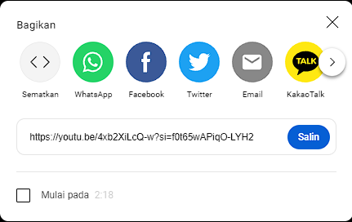
6. Lalu, kalian paste ke website ini

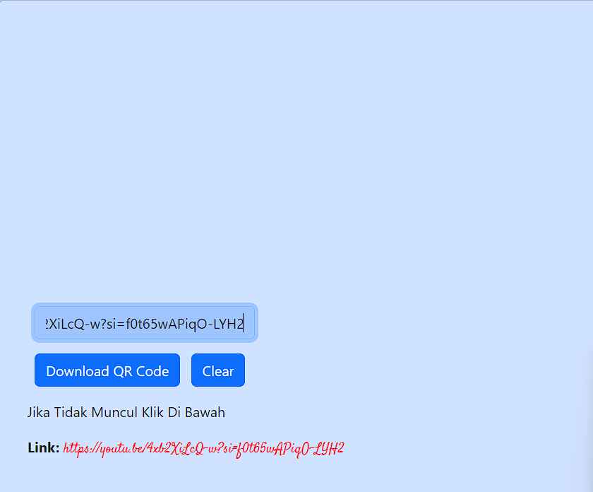

1. Menggunakan Aplikasi Youtube di android
2. Pertama, Buka Aplikasi Youtube
3. Cari video yang ingin dilihat
4. Kemudian, klik bagikan/share 
5. Dan akan muncul tampilan seperti ini. Klik **Salin link**

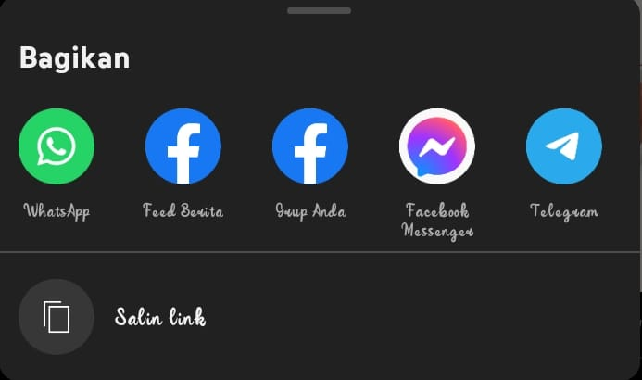

1. Kembali lagi ke website, kemudian hapus [**https://youtu.be/**](https://youtu.be/)

